В управе района Бирюлево Западное прошло заседание Антинаркотической комиссии
02.04.2025
01 апреля 2025 года в управе района Бирюлево Западное прошло очередное заседание Антинаркотической комиссии района.

На заседании были рассмотрены следующие вопросы:

1. О выполнении ранее принятых решений АНК района Бирюлево Западное.
2. О результатах мониторинга наркоситуации в районе Бирюлево Западное в 2024 году и мерах по повышению эффективности в работе по профилактике наркомании и противодействию незаконному обороту наркотических средств, психотропных веществ и их прекурсоров на территории района в 2025 году.
3. О принимаемых мерах по выявлению и пресечению фактов вовлечения несовершеннолетних лиц в незаконный оборот наркотических средств и психотропных веществ. Проведение мероприятий по профилактике наркомании среди несовершеннолетних лиц на территории района Бирюлево Западное.
4. Отчет о деятельности Антинаркотической комисии района Бирюлево Западное за 2024 год.

По рассмотренным вопросам приняты решения, оформленные соответствующим протоколом.

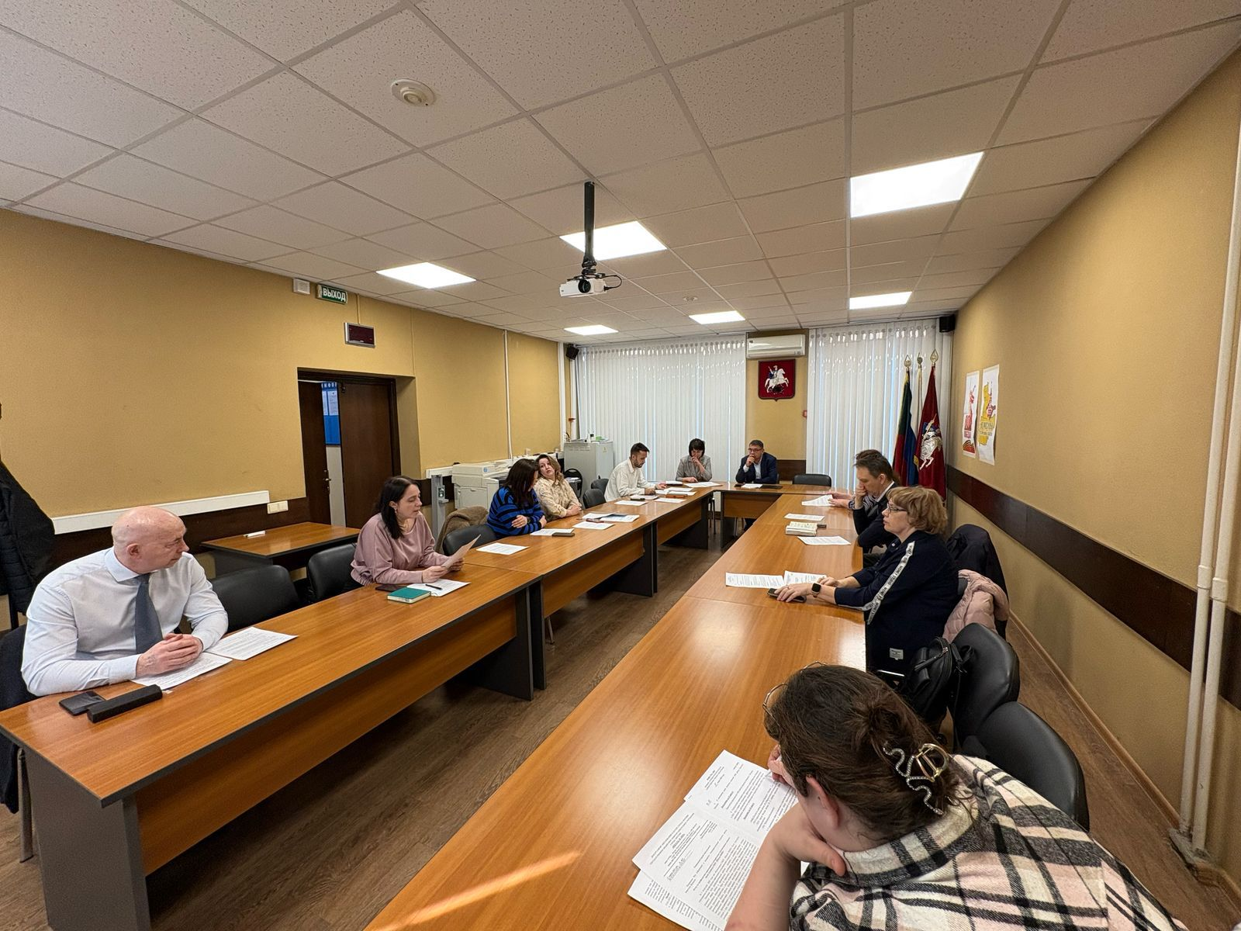

Адрес страницы: http://birulevo-zapadnoe.mos.ru/antinarkoticheskaya-komissiya/informatsiya-meropriyatiya/detail/12891787.html
Управа района Бирюлево Западное города Москвы

